- تدابیر طب ایرانی در آلودگی هوا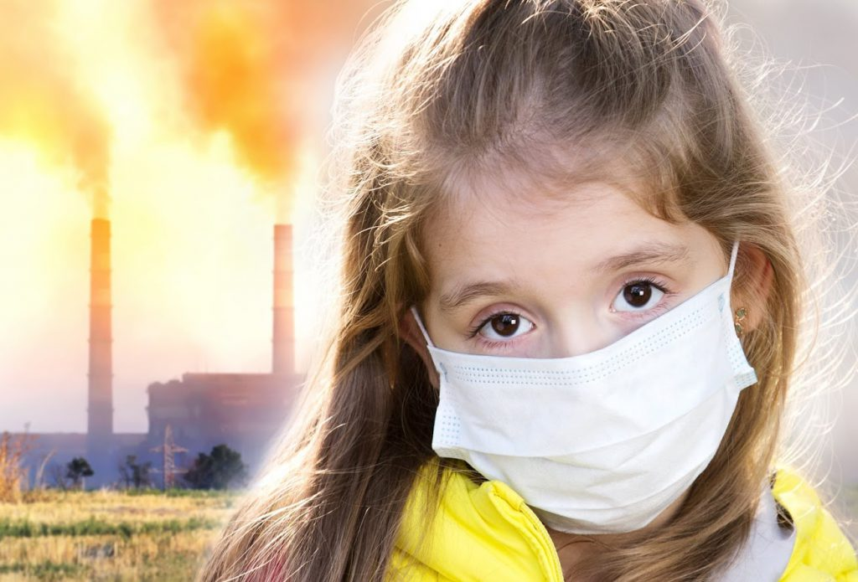
- امروزه آلودگی هوا مهم‌ترین مساله در بهداشت هواست.
- تجربه احساس نشاط و پر انرژی بودن در سواحل دریا و مناطق جنگلی و کوهستانی
- وقتی در شهرهای بزرگ زندگی یا کار می‌کنیم، بیشتر اوقات خسته، عصبی و افسرده هستیم
- هوای آلوده اعضای بدن از جمله قلب، مغز و کبد را تحت تاثیر قرار داده و آنها را دچار بیماری می‌کند.
- هوای آلوده باعث تجمع بیش از حد مواد زائد در بدن وناتوانی و ضعف بدن در دفع آنها می‌شود.
- تدابیر زندگی در مناطق دارای هوای آلوده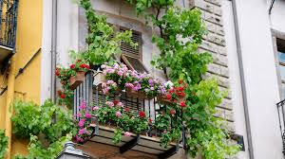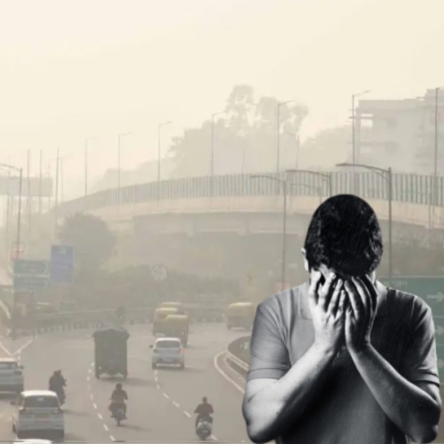
- روزهای تعطیل و آخر هفته را در پارک‌ها و فضاهای سبز خارج از شهر بگذرانید.
- در ساعات و روزهایی که میزان آلودگی هوا بالاست، از رفت‌وآمد غیر ضروری به خارج از منزل بپرهیزید.
- اطراف خانه مسکونی خود را درخت‌کاری و گل‌کاری نمایید.

- پاک نگه داشتن هوای منزل
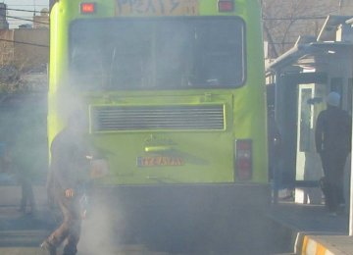
- سعي كنيد منزل مسکونی شما از پایانه‌های مسافربری و محل‌های تخلیه زباله دور باشد.
- خانه را طوری بنا کنید که سقف خانه بلند بوده و اتاق‌ها و نشیمن رو به مشرق باشند.
- پنجره‎های بزرگ رو به مشرق و شمال باز شوند.
- در صورت امکان از دستگاه‌های تهویه هوا استفاده کنید.

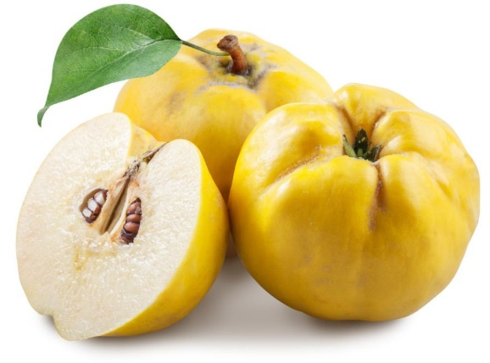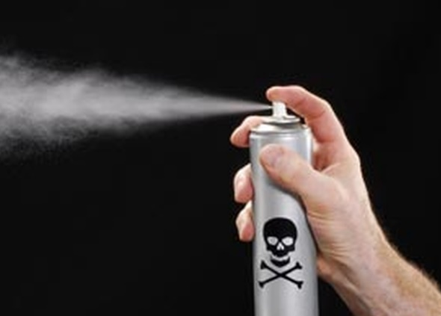

- در محیط منزل از مصرف دخانیات و نیز استفاده از خوشبوکننده‌های شیمیایی هوا و حشره‌کش‌ها پرهیز کنید.
- داخل به یا سیب را خالی کنید و با گلاب پر کرده و روي حرارت بگذارید تا بوی آن فضای خانه را معطر کند.
- هنگام ابتلای یکی از اعضای خانواده به بیماری‌های ویروسی، یک پیمانه سرکه را با 20-18 پیمانه آب درون قابلمه ریخته و روی حرارت بسیار کم بگذارید تا پیوسته بجوشد.

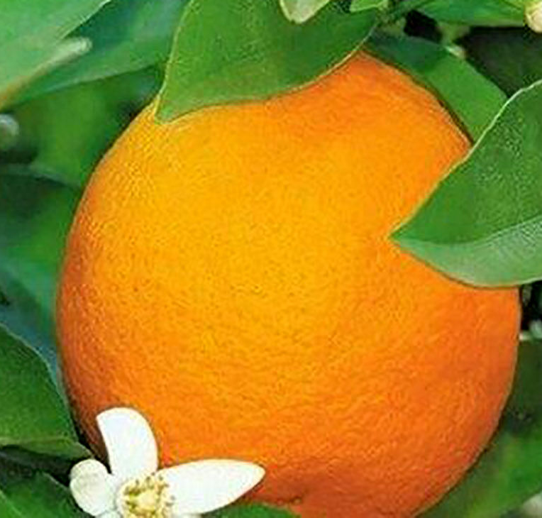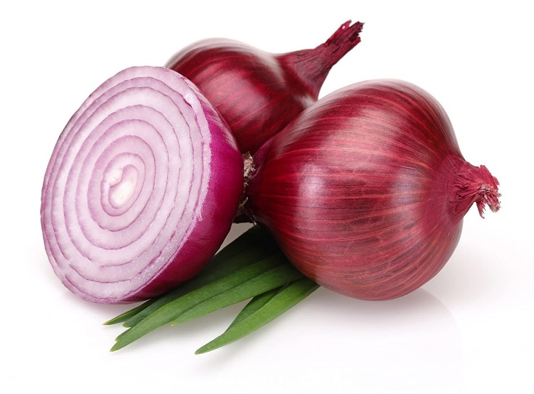
- تعدادی پیاز، سیر و نارنج یا هر کدام از آن‎ها را که در دسترس بود، از وسط نصف کنید.
- آنها را در گوشه و کنار اتاق و محل نشست و برخاست و به‌خصوص محل خواب اهل منزل قرار دهید.
- بعد از هر 24 ساعت، پیاز، سیر و نارنج تازه جایگزین كنید.

- تدابیر غذایی در زمان آلودگی هوا
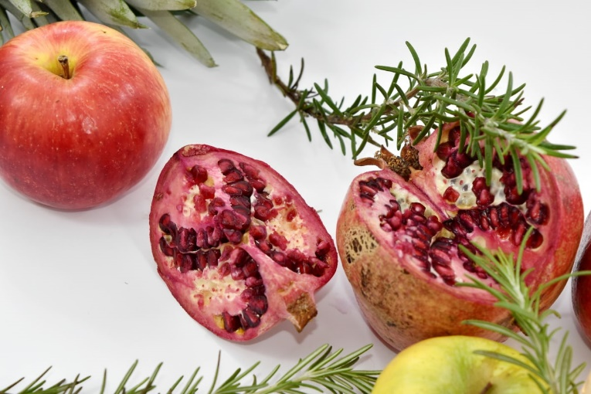

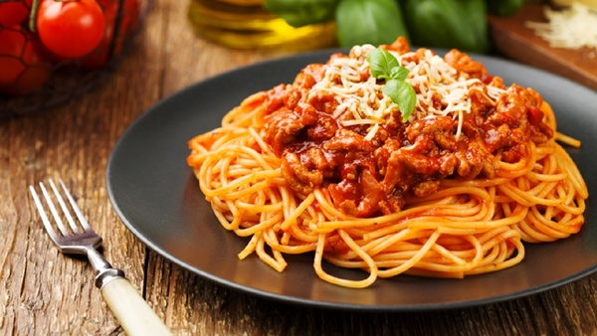

- ترجیحا از گوشت‌های لطیف‌تر مانند گوشت گوسفند، جوجه مرغ، کبک، بلدرچین، و بزغاله استفاده کنید.
- بهتر است این گوشت‎ها نیز با کمی مواد ترش مانند سماق، غوره، آب ليمو، سركه يا آب انار ترش پخته و مصرف شوند.
- مصرف انواع مغزدانه‌ها، مانند مغز بادام، سبزی‌های تازه مثل کاهو و میوه‌ها از جمله سیب، انار، مرکبات رسیده و غیرنوبرانه مفید است.
- در صورت بروز یبوست طبع از مواد غذایی ملین (مانند انواع سوپ سبزیجات) استفاده کنید. (در زمان آلودگی یبوست نداشتن خیلی مهم است)
- تا حد امکان مصرف غذاهای سنگین و دیر هضم مانند الویه با سس فراوان، ماکارونی، آش رشته، مواد غذایی کارخانه‌ای، فست‌فودها و غذاهای آماده و سرخ کرده را کاهش دهید.
- در صورت مصرف ماکارونی، ادویه‌هایی مانند پونه و آویشن به آن اضافه کنید.
- در صورت مصرف الویه مقداری شوید خشک، آویشن و پونه اضافه کنید.
- تدابیر ورزش در زمان آلودگی هوا
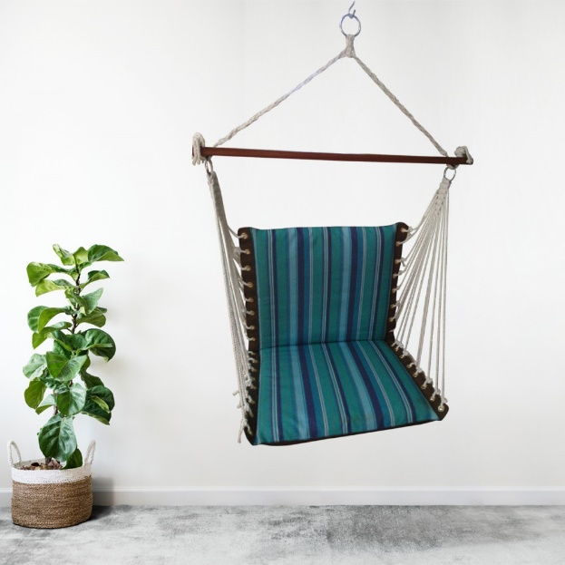

- از فعالیت بدنی سنگین پرهیز کنید.
- تاب‌سواری و نشستن بر صندلی متحرک توصیه می‌شود.
- از خواب کمتر از 6 ساعت یا بیشتر از 10 ساعت پرهیز کنید.

- تدابیر کلی در زمان آلودگی هوا
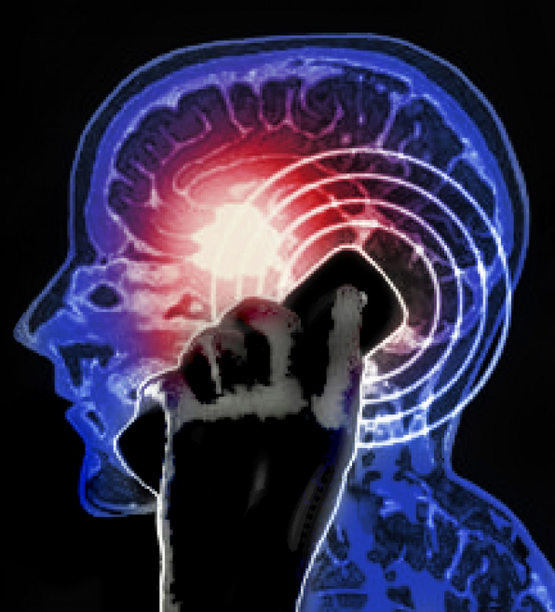



- در هنگام بروز استرس‌های روانی، از راه‌کارهای حفظ آرامش از جمله تلاوت قرآن و دعا یا مناسک مذهبی، استفاده از بوهای خوش و ارتباط با دوستان و اقوام بهره بگیرید.
- حتی‌الامکان از مواجهه با تابش اشعه‌ای، به‌ویژه رایانه و تلفن همراه پرهیز کنید
- اگر به عللی ناچار به استفاده از این وسایل هستید، موارد زير را در نظر بگيريد:
- از انجام کارهای غیر ضروری مانند بازی با رایانه و تلفن همراه خودداری کنید.
- هنگام کار در زمان‌هایي هر چند کوتاه (مثلا 15 دقیقه)، به استراحت بپردازید.
- بعد از هر 20 دقیقه تمرکز بر روي صفحه رایانه، به مدت 20 ثانیه به دوردست نگاه کنید.
- در ساعاتی از شبانه‌روز که به تلفن ثابت دسترسی دارید، تلفن همراه خود را خاموش كنيد.
- تلفن همراه را شب‌ها موقع خواب، مخصوصا در هنگام شارژ شدن، نزدیک سر خود قرار ندهید.
- حتی‌الامکان تلفن همراه را دور از خود قرار دهید و از هندزفری بی‌سیم استفاده کنید.

